《移动通信技术》习题答案

第一章
一、名词解释
1．单工制 : 单工制指通信双方的收发信机交替工作
2．双工制: 双工制指通信双方的收发信机均同时工作
3．SDMA：空分多址指通过空间的分割来区别不同的用户。
4．大区制：大区制移动通信系统是早期采用的，它一般设有一个基站，负责服务区内移动通信的联络与控制。如果覆盖范围要求半径为30km～50km，则天线高度应为几十米至百余米。发射机输出功率则应高达200W。在覆盖区内有许多车载台和手持台，它们可以与基站通信，它们之间也可直接通信或通过基站转接通信。
5．小区制：将一个大区制覆盖的区域划分成若干小区，每个小区（Cell）中设立基站（BS），与用户移动台（MS）间建立通信。
6．频率复用：在频分制的蜂窝系统中，每个小区占用一定的频道，而且各个小区占用的频道是不同的。假设每个小区分配一组载波频率，为避免相邻小区之间产生干扰，各个小区的载波频率应不相同。因为频率资源是有限的，所以当小区覆盖不断扩大，小区数目不断增加时，将出现频率资源不足的问题。
7．MSC：移动业务交换中心。是蜂窝通信网络的核心，其主要功能是对于本MSC控制区域内的移动用户进行通信控制与管理。
8．FDMA：总频段分成若干个等间隔频道(信道)，不同信号被分配到不同频率的信道里，发往和来自邻近信道的干扰用带通滤波器限制，这些频道互不交叠，其宽度应能传输一路语音信息，而在相邻频道之间无明显的串扰。
9．TDMA：指一个信道由一连串周期性的时隙构成，即把时间分割成周期性的帧，每一帧再分割成若干个时隙（无论帧或时隙都是互不重叠的），然后根据一定的时隙分配原则，使各移动台在每帧内只能按指定的时隙向基站发送信号，在满足定时和同步的条件下，基站可以分别在各个时隙中接收到各移动台的信号而不混扰。
10．CDMA：指用一组正交码区分不同用户，实现多用户共享资源。每一个信号被分配一个伪随机二进制序列进行扩频，不同信号的能量被分配到不同的伪随机序列里。在接收机里，信号用相关器加以分离，这种相关器只接收选定的二进制序列并压缩其频谱，凡不符合该用户二进制序列的信号，其带宽就不被压缩。结果只有有用信号的信息才被识别和提取出来。
11．GSM：Global System for Mobile communications全球移动通信系统

二、简答题
1．什么是移动通信？简述其主要特点。
答:移动通信是指通信的双方,至少有一方是在移动中进行信息交换的通信方式。移动通信主要特点有：
（1）移动台的不断运动导致接收信号强度和相位随时间、地点而不断变化,电波传播条件十分恶劣。
（2）移动形成的多普勒频移将产生附加调制。
（3）强干扰情况下工作。
（4）移动通信的用户数量大,应采取各种有效利用频率的措施。
（5）移动台随持有者经常移动,故移动通信特别必需具有位置登记,越区切换及漫游访问等跟踪交换技术。
（6）移动台应小型、轻量、低功耗和操作方便。

2．简述移动通信系统发展历程以及各阶段的特点。
答：移动通信的发展大致可分为:第一代移动通信系统, 第二代移动通信系统, 第三代移动通信系统。
第一代移动通信系统属于模拟系统，如AMPS和TACS系统，主要采用频分多址FDMA技术。
第二代移动通信系统属于数字系统，主要采用时分多址技术TDMA 或者是窄带码分多址CDMA技术，像中国移动的GSM系统和中国联通正在大规模铺设的窄带CDMA网络。
第三代移动通信系统的提出是为了进一步提高话音质量，是为了满足日益增长的数据通信、视频传输、个性化服务等。
3．移动通信有哪些分类方法？
答：移动通信按不同的方式有不同的分类方法。
① 按工作方式可分为同频单工、异频单工、异频双工和半双工；
② 按多址方式可分为频分多址（FDMA）、时分多址（TDMA）、码分多址（CDMA）等；
③ 按使用环境可分为陆地通信、海上通信和空中通信；
④ 按覆盖范围可分为宽域网和局域网；
⑤ 按业务类型可分为电话网、数据网和综合业务网；
⑥ 按使用对象可分为民用设备和军用设备；
⑦ 按服务范围可分为专用网和公用网；
⑧ 按信号形式可分为模拟网和数字网。

4．什么是大区制？什么是小区制？并简述其主要特点。
答：大区制的移动通信系统一般设有一个基站，它负责服务区内移动通信的联络与控制。在覆盖区内有许多车载台和手持台，它们可以与基站通信，它们之间也可直接通信或通过基站转接通信。一个大区制系统有一个至数个无线电频道，用户数约为几十个至几百个。另外，基站与市话有线网连接，移动用户与市话用户之间可以进行通信。其主要特点：网络结构简单、所需频道数少、不需交换设备、投资少、见效快，适合用在用户数较少的区域。
小区制是把整个服务区域划分为若干个小区，每个小区分别设置一个基站，负责本小区移动通信的联络和控制。同时，又可在移动交换中心的统一控制下，实现小区之间移动用户通信的转接，以及移动用户与市话用户的联系。

5．试比较FDMA、TDMA和CDMA 3种多址复接方法。
答：FDMA是把通信系统的总频段划分成若干个等间隔的频道(或称信道)分配给不同的用户使用。这些频道互不交叠,其宽度应能传输一路语音信息,而在相邻频道之间无明显的串扰。
TDMA是把时间分割成周期性的帧,每一帧再分割成若干个时隙(无论帧或时隙都是互不重叠的),然后根据一定的时隙分配原则, 使各移动台在每帧内只能按指定的时隙向基站发送信号,在满足定时和同步的条件下,基站可以分别在各个时隙中接收到各移动台的信号而不混扰。同时,基站发向多个移动台的信号都按顺序安排在预定的时隙中传输,各移动台只要在指定的时隙内接收,就能在合路的信号中把发给它的信号区分出来。
CDMA是不同的移动台占用同一频率,每一移动台被分配一个独特的随机的码序列,与其它台的码序列不同,也就是彼此是不相关的,或相关性很小,以便区分不同移动台,在这样一个信道中,可容纳比TDMA还要多的用户数。

6．移动通信的基本技术有哪些？
答：
1）．调制技术
2）. 抗衰落,抗干扰技术
3）. 频率有效利用技术
4）. 组网技术
5）. 集成技术

7．移动通信系统主要由哪几部分组成的？简述各部分的主要作用。
答：移动通信系统一般由移动台(MS)、基站(BS)、移动业务交换中心(MSC)组成,它与市话网(PSTN)通过中继线相连接,
移动台(MS)：利用无线接入采用用户识别模块进行通信。BSS包含了GSM系统中无线通信部分的所有地面基础设施，它通过无线接口直接与移动台相连，负责无线发送、接收和无线资源管理。MSC是蜂窝通信网络的核心，其主要功能是对于本MSC控制区域内的移动用户进行通信控制与管理

第二章
一、名词解释
1．快衰落：由多径效应引起快速而深度衰落称为快衰落（毫秒计）瑞利衰减（Rayleigh Fading Dip）
2．慢衰落：由障碍物屏蔽效应引起信号电平中值随时间、地点缓慢变化（以秒计）。
3．准平滑地形：也称“中等起伏地形”，指的是从传播路径的地形断面去观察，地形起伏量约在20m以下，且起伏变化缓慢的平坦地形。我国的华北平原就属于这类地形。
4．多径时延扩展：假设基站发射一个极短的脉冲信号Si（t）=a0（t），经过多径信道后，移动台接收信号呈现为一串脉冲，结果使脉冲宽度被展宽了。这种因多径传播造成信号时间扩散的现象，称为多径时散或时延扩展
5．多普勒效应：当移动台在运动中通信时，接收信号频率会发生变化，称为多普勒效应
6．ISI ：（InterSymbolInterference）码间干扰，由时延扩展会引起码间干扰。

二、选择题
1． G 2．B 3．D
三、简答题
1．移动通信的电波传播具有哪些特点?
答：移动通信环境电波传播特性有如下特点：
① 自由空间传播损耗，指天线周围为无限大真空时的电波传播损耗。
② 阴影衰落（效应）。移动台在运动过程中，周围地形地物造成对电波传播路径的阻挡，形成电磁场的阴影。
③ 多径效应。移动台附近的散射体（地形、地物和移动体等）引起的多径传播信号在接收点相叠加，造成接收信号快速起伏的现象。
④ 多普勒效应。由于移动台的运动产生多普勒效应，因此会引起接收信号电平的起伏。

2．移动通信中使用的地形分为哪几类?地物分为哪几类?
地形分为两大类，即“准平滑地形”和“不规则地形”。
① 准平滑地形：也称“中等起伏地形”，指的是从传播路径的地形断面去观察，地形起伏量约在20m以下，且起伏变化缓慢的平坦地形。我国的华北平原就属于这类地形。
② 不规则地形：除准平滑地形以外的地形均称为“不规则地形”，它又可分为以下4种。
• 丘陵地形：并非平坦的高地，而是有规则起伏的地形。山岳重叠的地形也包括在内。
• 孤立山岳：传输路途中有单独的山岳，该山岳以外的地形是对接收点无影响的地形。
• 斜坡地形：不论地形是平坦的还是有起伏的，至少是在延伸5km以上范围内有起伏的地形。
• 水陆混合地形：包括有海面和湖面的地形。
地物划分，种类是多种多样的，经常分为下面3种类型。
（1）市区。该区域一般高楼林立，因此有较高的建筑物穿入损耗（20dB～25dB），同时它集中了各级政府机构、商务机构、国内外大公司、文化、商场、娱乐场所，也是话务热点地区，是话务密度较高的区域。
（2）郊区。郊区指移动台附近有不太稠密的障碍物（建筑物）的地区，城市外围以及公路网可视为郊区。例如，树木、房屋稀少的乡镇和郊区公路，有1～2层楼房，但分布不密集，还可有小树林等，建筑物穿透损耗一般不会大于10dB，属中低话务密度区域。
（3）开阔区。一般是指在电波传播方向上无高大树木、建筑物等障碍物，呈开阔状态的地面，影响电波传播的主要因素为地形参数。另外在电波传播方向300m～400m以内没有任何阻挡的小片场地也可视为开阔区。此区域一般为低话务密度区域。通常郊区和开阔区之间的过渡区称之为准开阔区。

3．基站和移动台天线的有效高度是如何定义的?
答：移动台天线有效高度定义为移动台天线距地面的实际高度。在工程设计中，手机的天线高度通常取1.5m。基站天线有效高度hb定义为沿电波传播方向，距基站天线3km～15km的范围内平均地面高度以上的天线高度。在数字蜂窝移动通信系统中，由于小区的半径都很小，所以，在数字蜂窝移动通信系统中基站天线的有效高度可以用在当地地面以上的高度来代替。

4．COST-231-Walfisch-Ikegami模型表达式中包括几部分内容?
答：微蜂窝覆盖区预测计算模式（COST-231-Walfisch-Ikegami模型）分为视线传播和非视线传播两部分。

5．COST-231-Walfisch-Ikegami模型适用范围是什么?
答：适用于900MHz～1 800MHz微蜂窝的预测（蜂窝小区半径0.02km）。
6．通用校正模型场强中值计算公式中有哪些是参数?
答：路径传输损耗中值的计算公式为
LM＝K1−K2lgd−K3lghb−K4di−K5lgd 1ghb−K6hm−Kc （2-34）
式中：K1为1609.344m（1英里）截距；K2为路径损耗斜率；K3、K5为基站天线高度修正系数；K4为绕射损耗调整系数；K6为移动台天线高度修正系数；Kc为地面用途系数；d为基站与移动台的距离；hb为基站天线有效高度；di为绕射损耗；hm为移动台天线有效高度。

7．通用校正模型适用范围是什么?
答：通用校正模型适用范围：f为50MHz～2000MHz；Ab低于100m；Am为lm～3m；d为0.1km～100km。

四、计算题
2．
(1) 自由空间的传播衰耗Lbs
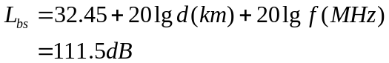
(2) 市区准平滑地形的衰耗中值。
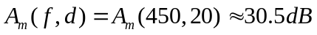
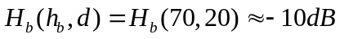
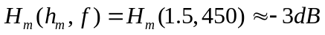
所以，准平滑地形市区衰耗中值为
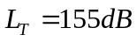
(3) 任意地形地物情况下的衰耗中值。根据已知条件可知：
因为 KT=0;
所以 LA=LT-KT=LT=155 dB
根据已知条件，由图查得郊区
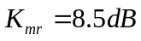
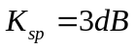
所以地形地物修正因子KT为
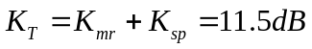
因此传播路径衰耗中值LA为
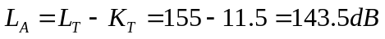

第三章
一、名词解释
1．同频干扰是指所有落在接收机通带范围内的与有用信号频率相同的无用信号的干扰。
2．邻频干扰是指来自于相邻或相近频道的干扰。
3．互调干扰是信号经过非线性设备的产物。当多个不同频率的信号同时加入非线性器件上时，经过非线性变换，会产生许多新的频率分量（输入频率的一些线性组合），称为互调产物，当某些互调产物落在了有用信号频谱范围之内，或进入了接收机时，若这些互调产物的电平足够大，就会对有用信号产生干扰，这种干扰称为互调干扰。
4．在同一小区中，移动台A、B与基站的距离相差较大，当这两个移动台以相同的功率发射信号时，那么移动台B所发信号到达基站的功率明显要大于移动台A所发信号到达基站的功率。如果这两个移动台工作于邻近频道，当基站同时接收从这两个移动台发来的信号时，近端移动台B的信号就会对远端移动台A的信号产生干扰。这种由于信号传输距离不同而产生的干扰现象称为近端对远端的干扰，也称为远近效应。
5．时域均衡是从时域响应波形的失真情况考虑，利用均衡器的时域响应波形去校正已畸变的波形，使包括均衡器在内的整个系统的冲激响应满足无码间干扰的条件。
6．频域均衡是考虑传输系统在频域的失真情况，利用均衡器的频率特性（通常分别校正幅频特性和相位特性）去补偿传输系统的频率特性，使得包括均衡器在内的整个系统的总传输函数满足无失真传输条件。

二、简答题
1．移动通信系统中的噪声主要来源有哪些？其中影响比较大的是什么噪声？
根据移动通信系统中的噪声来源，可将噪声分为两大类，即内部噪声和外部噪声。
内部噪声是指由通信系统设备本身所产生的各种噪声，如由导体中自由电子无规则热运动引起的热噪声（通常称为基础热噪声）；由半导体中的载流子起伏变化引起的散弹噪声以及电源交流声和微音效应等。
外部噪声又称为环境噪声，它包括自然噪声和人为噪声，也属于随机噪声。自然噪声主要有大气噪声、太阳噪声和银河噪声（有时将太阳噪声和银河噪声统称为宇宙噪声）。人为噪声是指各种电气装置的随机电磁辐射。
对于系统内部的噪声，由于来源可知，比较容易在系统设计时预见并加以控制。而由外部人为或自然界产生的环境噪声，具有起伏、随机、广谱的特性，在某时某地其确切的来源难以区分和预料。因此，外部环境噪声是移动通信系统中主要研究的噪声干扰源。

2．产生邻频干扰的主要原因是什么？克服邻频干扰的措施有哪些？
在多波段工作的移动通信系统中，有众多的基站和移动台同时工作，某些移动台或基站可能同时工作于相邻或相近的频道，如果发射机的带外特性不好，其频带外的寄生辐射就可能落入正在使用的相邻或相近的频道内，对这一频道信号的正常接收形成影响。另外，如果接收机的选择性不够理想，对正在邻近频道传输的信号抑制不够，则邻近频道的信号就会与有用信号一起进入这一接收机，对这一频道的信号产生干扰。
为了抑制邻道干扰应对发射机的带外抑制度和接收机的选择性提出要求。另外，在网络设计时，可利用工作于邻近频道的收发射机的空间间隔来抑制邻道干扰，也就是在组网设计时使相邻的频道不在同一小区甚至相邻小区内使用。

3．产生同频干扰的主要原因是什么？克服同频干扰的措施有哪些？
同道干扰（也称同频干扰）是指所有落在接收机通带范围内的与有用信号频率相同的无用信号的干扰。同频干扰的主要来源是由于频率复用。频率复用是移动通信系统为了提高频率利用率、提高系统容量而采取的一种有效措施。
在组网设计中，防止同频干扰的基本措施是通过基站布局、合理的覆盖区域设计及频率配置，以达到系统对于同频干扰保护比的要求。

4．为什么说在CDMA系统中远近效应的干扰问题比较突出？克服远近效应的措施有哪些？
在CDMA系统中，由于所有用户使用的是同一个工作频率，当基站同时接收从这两个移动台发来的信号时，近端移动台B的信号就会对远端移动台A的信号产生干扰。因此，近端对远端的干扰是CDMA系统内的主要干扰，也是影响系统性能、系统容量的关键因素。
在CDMA系统中，主要是通过功率控制来解决近端对远端的干扰问题。具有功率控制的系统，各移动台发射功率的大小，是由当前服务基站所控制的，以保证所有移动台发射的信号在到达基站时的功率大致相同。

5．什么是互调产物？产生互调干扰的条件是什么？
当多个不同频率的信号同时加入非线性器件上时，经过非线性变换，会产生许多新的频率分量（输入频率的一些线性组合），称为互调产物。
产生互调干扰的条件是：①系统中存在非线性器件；②互调产物落在了有用信号频谱范围之内，或进入了接收机；③输入信号的功率足够大，产生了幅度较大的互调干扰成分。

6．什么是接收机互调？什么是发射机互调？减小二者互调干扰的措施分别有哪些？
发射机互调干扰的产生主要是因为在基站使用了多部工作于不同频率的发射机（如FDMA系统），由于这些发射机离得很近，无论它们是独立使用一个天线还是共用一副天线，一个发射机发射的信号都可能通过电磁耦合或其他途径窜入另一个发射机中，通过末级功放等非线性处理而产生互调。
一般接收机前端的射频带宽比较宽，如果有两个或多个强干扰信号进入了接收机的前端电路，经过高放和混频器等非线性处理，就会产生一些互调产物，当互调产物的频率与所接收信号的频率相同或相近时，就会对所接收的信号产生干扰，这种干扰称为接收机互调干扰。
减小发射机互调干扰的措施：尽量减小各发射机之间的耦合。增大天线之间的空间距离，在共用天线系统中，采用单向隔离器和高Q谐振腔；选用无三阶互调的频率组，保证不会产生引起互调干扰的互调产物；合理调整各发射机的输出功率，避免有较强的其他发射机的信号窜入某一发射机。
减小接收机互调干扰的措施：减小接收机前端的非线性程度，即减小互调产物的幅度；提高接收机前端的选择性，抑制干扰信号的侵入；选用无三阶互调的频率组，保证不会产生引起互调干扰的互调产物；使移动台有良好的自动功率控制功能，避免有强干扰信号侵入接收机形成较强的互调干扰。

7．采用分集接收技术是为了解决哪些接收问题？主要的分集接收方式有哪些？依据是什么？
分集接收技术主要为了解决多径传输产生的影响。
分集接收方式包括：空间分集、频率分集、极化分集、时间分集、角度分集。

8．分集接收有哪几种合并方式？各种合并方式是如何将各支路信号进行合并的？
常用的合并方式有：选择合并、开关合并、最大比值合并和等增益合并。

9．时域均衡器的均衡效果是如何衡量的？什么是最小峰值畸变准则？什么是最小均方畸变准则？
均衡效果的衡量。通常采用的衡量标准是最小峰值畸变准则和最小均方畸变准则。
最小峰值畸变准则的定义为
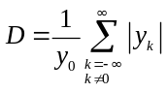 （3-23）
其中，yk是均衡后冲激响应的抽样值。峰值畸变D表示所有抽样时刻上得到的码间干扰最大可能值与有用信号y0的比值。当完全消除了无码间干扰时，D=0。以最小峰值畸变为准则时，选择抽头系数的原则是使均衡后响应信号的D值最小。
最小均方畸变准则的定义为
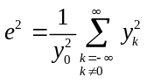 （3-24）
其物理意义与峰值畸变相似。

第四章
一、名词解释
1．小区的概念是一个系统级的概念，它是将整个无线服务区域划分为一些相互紧邻但又不重叠的小区域，每一个小区域设置一个基站（BS），利用小功率发射机来进行小区域的覆盖，每一个基站的服务范围只限于本小区域内的用户。像这样由一个基站提供服务的一个小区域就称为通信系统的一个小区（cell）。
2．区群 在地理位置上相邻，但不能使用相同频率的小区就组成了一个区群（或称为簇）。
3．频率复用 一个频率在服务区内被不断地重复使用（称为频率复用），就可实现用固定数目的频道为任意多用户服务的目的。
4．越区切换 在蜂窝移动通信系统中，当正在通话中的移动台从一个小区移动到另一个邻接的小区时，MSC将自动将呼叫转移到新基站的信道上。这个转换过程称为越区切换，简称切换（Handoff）。
5．硬切换是指在新基站的通信建立之前，先断开与旧基站的通信联系。
6．软切换是在切换期间，既保持与旧基站的联系，又同时建立与新基站的联系，并利用新旧链路的分集合并来改善切换时的通信质量，当与新基站建立了可靠的通信后再中断与旧基站的联系。

二、简答题
1．移动通信系统的服务区覆盖方式有哪两种？各自的特点是什么？
移动通信系统的服务区覆盖方式有带状覆盖、面状覆盖。
带状覆盖指用户的分布呈现带状，例如高速公路、铁路、运输河道等，对于带状区域来说，采用方向性天线更为合适，这时覆盖区域呈椭圆形。
面状覆盖适用于大多数为宽阔的平面即面状区域的服务区。

2．对于面状服务区域来说，为什么说正六边形是最佳的小区形状？
①在覆盖同样大小的区域时，采用正六边形小区结构所需要的小区数目最少，即所需要的基站数目最少，因而最经济；②采用正六边形小区，相邻小区之间的邻频道干扰最小；③在同频道载干比指标相同的情况下，采用正六边形小区所需要的最小不同频道组数最小。

3．在实际应用中，可采用哪些方式来提高系统容量？
常采用的有效措施是进行小区分裂，即将原来的小区分割为覆盖半径更小的小区，提高单位面积上频率的利用率；或将小区扇区化，利用方向性天线加大同频小区之间的隔离度，从而可以采用簇更小的频率复用模式。

4．在进行系统复用模式设计时，应考虑哪些因素？
初期建网通常采用各小区大小相同、中心激励、信道数均匀分配的方式。但随着用户数的不断增加，话务量急增，且城市与郊区的用户增长率相差很大。在城市商业区，原来的容量已难以满足用户的需求，从而导致系统服务质量的下降。为了在可用频率范围不增加的情况下，解决系统容量不足的问题，常采用的有效措施是进行小区分裂，即将原来的小区分割为覆盖半径更小的小区，提高单位面积上频率的利用率；或将小区扇区化，利用方向性天线加大同频小区之间的隔离度，从而可以采用簇更小的频率复用模式。

5．什么是同频复用比？它与系统容量有怎样的关系？
同频复用比（或频率复用因子），它是蜂窝移动通信系统中计算同频干扰和频率复用距离的一个重要的参数。定义为
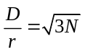 （4-11）
对于不同的区群构成模式，由于N不同，因而有不同的同频复用比D/r。蜂窝移动通信系统所能达到的同频干扰比只决定于系统的同频复用比D/r。

6．通常采用的信道分配策略有哪几种？分别是如何进行信道分配的？
目前常用的主要有两种信道分配方式，即固定信道分配和动态信道分配。
固定信道分配方式是把某个（些）信道固定分配给某个小区。
动态信道分配方式是根据用户话务量随时间和位置的变化情况，对信道进行动态分配。

7．在设计越区切换方案时，需要考虑哪些问题？
切换策略都使切换请求优先于初始呼叫请求，因为从用户的角度来看，正在进行的通话突然中断比偶尔的新呼叫阻塞更令人讨厌。
要指定一个启动切换的最适当的信号电平，这个电平应比规定的基站接收机的最小接收电平稍高一些。

三、计算题
2．在大容量蜂窝移动通信系统中，通常采用的频率分组方式是什么？对于采用扇区化的4/12、3/9、1/3复用方式，频率分别是如何分组的？每组频率中的频率相隔几个频点？
在大容量蜂窝移动通信系统中，通常采用等频距的分组方式
每簇有4个、3个、1个基站，每基站采用120度天线覆盖3个扇区，频率按照顺序在簇中分配，如图所示
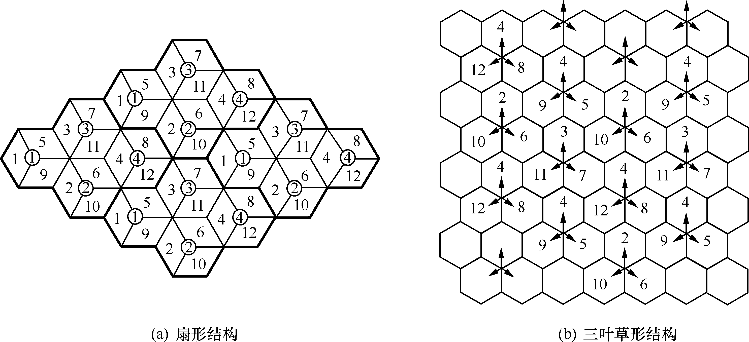
图4-15 4/12复用模式频率分配方案
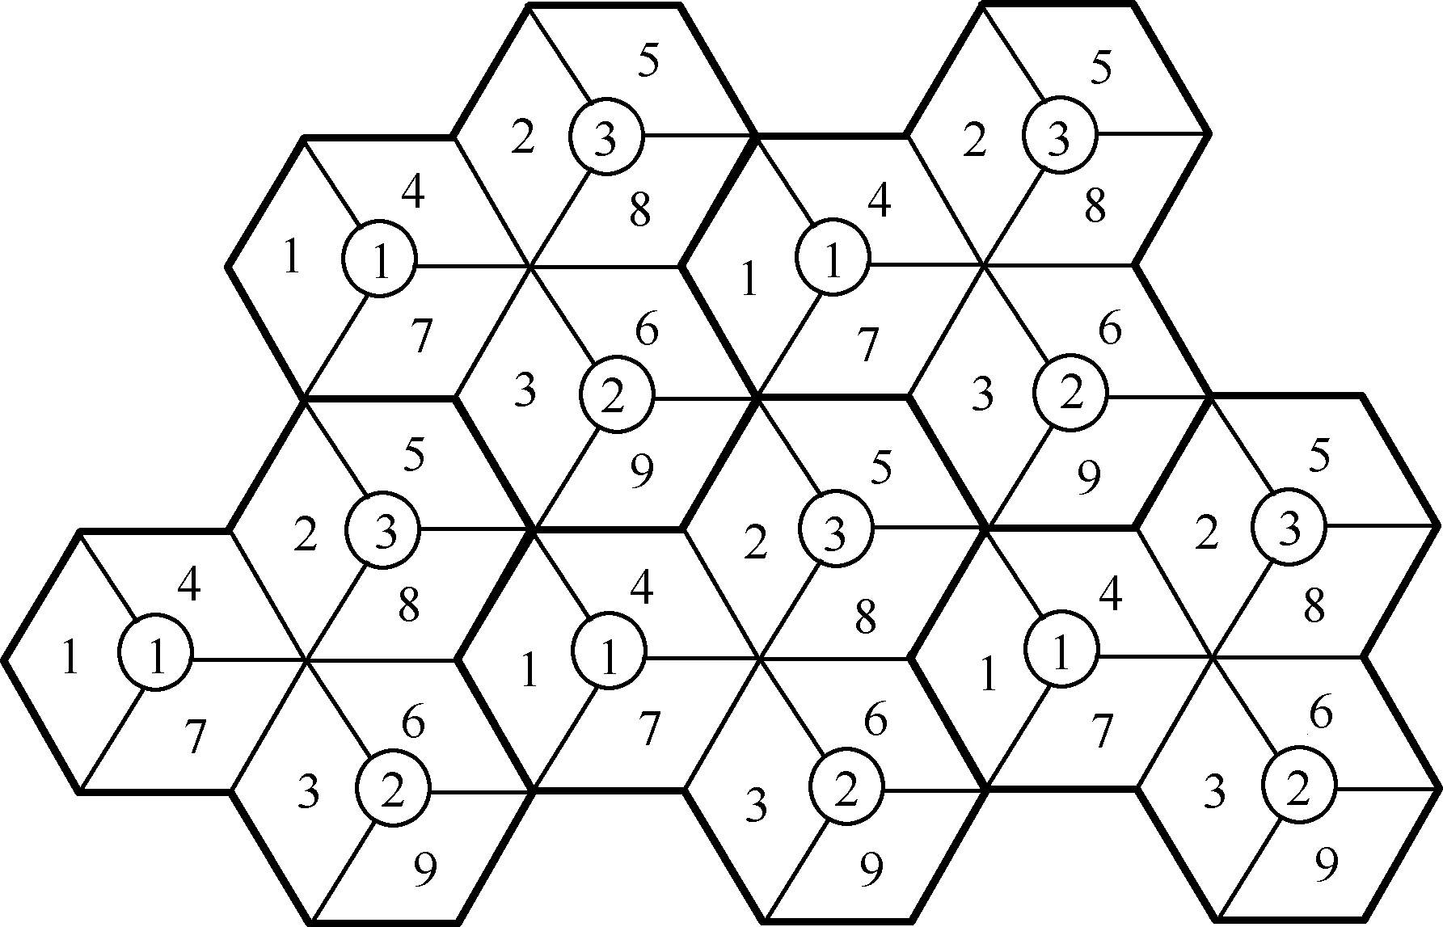
图4-16 3/9复用模式频率分配方案
每组频率中的频率相隔分别为4/3/1个频点。

3．一簇包含9小区
4．（1）0.25（2）5（3）5%
5．99

第五章
一、简答题
1．信源编码的目的是什么？信道编码的目的是什么？
信源编码的目的是为了提高数字信号的有效性以及使模拟信号数字化，它通过有效的编码方式及对信息数据率的压缩，力求以尽可能低的比特率传输与原信号质量相当的信号，这样就可以在有限的带宽范围内容纳更多的用户，提高系统容量。
为了满足信噪比的要求，必须保证误码率达到一定的指标，一个有效的措施就是提高所传输数字信号本身的抗干扰能力，即对数字信号进行差错控制编码，也称作信道编码。

2．对信号进行压缩数据率编码的依据是什么？
经A/D转换后的信号之所以能够进行数据率的压缩，是因为原信号中存在有多种冗余成分，在编码时通过一定的算法和技术手段可以去除这些冗余，达到压缩数据率的目的。但这些被去除的部分在解码时应能够重建。另外，就语音信号来说，还可以利用人耳对声音感知的生理特性来进一步压缩数据率。基于人的听觉特性，人耳对声音的幅度、频率和时间的分辨能力是有限的，存在着频率掩蔽特性和时间掩蔽特性，因此，凡是人耳感觉不到的成分，对人耳辨别声音的强度、音调、方位没有贡献的成分，可以不对其进行编码和传输。

3．语音编码可分为哪3类？各类语音编码具有哪些特点？
语音编码通常可分为3类：波形编码、声源编码和混合编码。
波形编码是依据语音信号的时域波形来进行编码，其编码准则是能够以最小均方误差逼近原信号的波形。PCM编码就是一种典型的波形编码。
声源编码不是跟踪语音信号的波形，而是利用语音的合成特点来进行编码的。声源编码首先在发送端分析语音信号，提取重要的语音特征参数，然后只对这些参数进行编码传输，在接收端再根据这些参数来恢复语音信号。对语音特征参数编码的比特率可以很低，与波形编码相比语音编码容易获得更有效的压缩率，其编码速率可压缩到2.4 kbit/s以下（PCM的编码速率为64 kbit/s）。实现声源编码的设备称为声码器。
混合编码是将波形编码的高质量和声源编码的高压缩特性融为一体的编码方式，它可以在16～8 kbit/s速率范围内实现良好的语音质量。

4．什么是汉明距？一个码组的汉明距与码的检纠错能力有何关系？
汉明距是指两个许用码组对应码位上码元不同的位数。
线性分组码的最小汉明距d_{min}越大，则检错、纠错能力越强。d_{min}与差错控制编码的检错和纠错能力的关系为如下。
① 若需要检测e个误码，则最小汉明距d_{min}应满足条件
d_{min}≥e+1 （5-7）
② 若需要纠正t个误码，则最小汉明距d_{min}应满足条件
d_{min}≥2t+1 （5-8）
③ 若需要纠正t个误码，同时检测e个误码，则最小汉明距d_{min}应满足条件
d_{min}≥t+e+1 （e＞t） （5-9）

5．什么是奇偶校验码？其检纠错能力如何？
奇偶校验码是分组码。它是在一组信息码元之后附加一位监督码元，组成一组满足奇校验关系或偶校验关系的码组。当附加的监督码元使码组中“1”的个数为偶数个时，称为偶校验码.
奇校验码和偶校验码均可检测奇数个误码。奇校验码是检错码，无纠错的能力。偶校验码与奇校验码有同样的检错能力。

6．采用交织技术的目的是什么？通常对数字信号的交织是如何实现的？
在移动通信系统中，干扰和衰落引起的误码往往具有突发性，是长串连续的块状误码。信道编码对此误码是无能为力的。交织技术正是为解决这一问题而设计的。
交织是将待处理的m×n个信息数据，以行的方式依次存储到一个m行n列的交织矩阵中，如图5-13所示。然后以列的方式读取数据，得到n帧码字、每帧有m个信息比特的输出序列。这样的输出序列已将原来连续的信息比特分散开了，原来连续的比特在输出序列中均被（m−1）个比特所间隔。通常将交织矩阵的行数m称为交织深度。m越大，则交织后信息比特被分散的程度越高。

7．在GSM系统语音信道中采用了哪种声码器？这种声码器采用了哪些语音编码方式？声码器输出信号的速率是多少？
在GSM系统中采用的声码器是规则脉冲激励长期预测编码器（RPE-LTP），编码器输出信号的速率为13 kbit/s；该13 kbit/s的信号经CRC及卷积编码数据率提高到22.8kbit/s，以提高抗干扰能力；该22.8kbit/s的信号采用交织以进一步提高抗连续误码能力。

8．在GSM系统语音信道中采用了怎样的交织方式？
在GSM系统中，为了减小突变衰落对接收信号质量的影响，在信道编码之后进行两次交织。第一次是内部交织，即将每20ms语音信号编码后的456个比特按57×8进行交织，分成8个57比特的子帧。然后将这8个子帧视为一个块，再与前后相邻的20ms语音块的8个子帧进行第二次交织。第二次交织将一个语音块中的8个子帧分散到了8个连续的发送脉冲序列中，每个突发脉冲将包含两个连续语音块n−1和n中的57bit。这样，即使在传输时由于干扰或衰落使得传输突发序列产生长串连续的误码，也能保证接收端有足够的比特被正确接收用来纠错。为了破坏连续比特间的相邻关系，语音块n−1中的57 bit按顺序分别使用突发序列中的偶数比特位，而语音块n中的57 bit则分别使用突发序列中的奇数比特位，如图5-16所示。经过第二次交织后，传输一个语音块，需要相继跨越8个突发脉冲序列，因而交织度为8。

二、分析题
1．卷积码（Convolutional Code）是将k位信息码元，经编码后形成n位一组的输出序列（n＞k），其编码方式与分组码有着很大的不同，它不是将信息序列分组后再进行单独编码，而是由连续输入的信息序列得到连续输出的编码序列。
卷积码是利用移位寄存器来实现的。移位寄存器包含N级（每级k比特），输入信息序列每次以k个比特（也称为输入帧）依次送入移位寄存器，通过移位寄存器的不同抽斗（由编码规则确定）模2相加，每次得到n比特（也称为一个输出帧）编码输出序列。
（3，2，9）卷积编码器的编码效率是2/3
（3，2，9）卷积编码器第1个输入码元与第10个输入码元在编码时没有监督约束关系，因此约束深度为9。

2．交织器的交织深度是24；24；24*16

三、计算题
编码效率是1/2

第六章
一、名词解释
1．IMSI：国际移动用户识别码
2．IMEI：国际移动设备识别码
3．TMSI：临时移动用户识别码
4．MSISDN：移动台ISDN号码，主叫呼叫移动客户所拨号码
5．MSRN：移动台漫游号码
6．LAI：位置区识别码
7．突发脉冲序列: 时分数字系统的TDMA帧的一个时隙中传输的信息格式
8．逻辑信道: 表明传递信息的种类
9．物理信道: 表明传递信息的载体
10．位置登记：通信网为了跟踪移动台的位置变化，而对其位置信息进行登记、删除和更新的过程
11．越区切换：为了维持移动台从一个小区移动到另一个小区使通话能继续进行，即网络控制MS从原小区所用的信道切换到新小区的某一信道，并保证通话不间断
12．漫游：是指MS无论是在归属GSM PLMN覆盖区内移动，还是移动到其他GSM PLMN覆盖区内，都可以进行去话呼叫或来话呼叫。
二、简答题
1．画出GSM数字移动通信系统组织框图，简述主要设备的作用。
答：

基站子系统（BSS）在移动台（MS）和网络子系统（NSS）之间提供和管理传输通路，还包括了MS与GSM系统的功能实体之间的无线接口管理。NSS负责管理通信业务，保证MS与相关的公用通信网或与其他网之间建立通信，即NSS不直接与MS互通，BSS也不直接与公用通信网互通，MS、BSS和NSS组成GSM系统的实体部分。操作支持系统（OSS）负责控制和维护实际运行部分。

2．GSM系统采用哪几种突发脉冲序列？画出示意图说明。
答：

3．说明GSM系统突发格式中的训练序列有什么作用？
答：训练比特是已知比特，供均衡器产生信道模型
4．何谓GSM系统的逻辑信道与物理信道？写出无线信道中逻辑信道的名称。
答：

5．何谓位置更新，越区切换？试述位置更新及越区切换过程。（各种情况下）
答：位置更新过程

越区切换过程(同一MSC的BSC间)

6．移动台有哪几种工作状态，分别有什么特点?
答：关机、开机空闲（位置更新）、通话（越区切换）。
7．在移动台终接呼叫时，是谁拨打MSISDN号码并发送到什么地方?
答：主叫拨打MSISDN号码并发送到MSC.
8．鉴权的作用是什么?简述其工作过程。
答：鉴权是为了确认移动台的合法性

9．加密的目的是什么?简述其工作过程。
答：加密是为了防止第三者窃听

10．为确保移动通信的安全性，GSM系统采用了哪些安全措施?
答：用户识别码（IMSI）保密、用户信息的加密程序、鉴权
11．简述GSM系统出局呼叫的接续过程。
答：
① 在服务小区内，一旦移动用户拨号后，移动台（MS）向基站请求随机接入信道。
② 在MS与移动业务交换中心（TMSC）之间建立信令连接的建立过程。
③ 对MS的识别码进行鉴权的过程，如果需加密，则设置加密模式，进入呼叫建立起始阶段。
④ 分配业务信道。
⑤ 采用7号信令，用户部分 ISUP/TUP通过与固定网（ISDN/PSTN）建立至被叫用户的通路，并向被叫用户振铃，向移动台回送呼叫接通证实信号。
⑥ 被叫用户取机应答，向移动台发送应答（连接）消息，最后进入通话阶段。

12．简述GSM系统入局呼叫的接续过程。
答：
① 通过7号信令用户部分ISUP/TUP，入口MSC（GMSC）接受来自固定网（ISDN/PSTN）的呼叫。
② GMSC向HLR询问有关被叫移动用户正在访问的MSC地址（即MSRN）。
③ HLR请求被访问VLR分配MSRN，MSRN是在每次呼叫的基础上由被访的VLR分配并通知HLR的。
④ GMSC从HLR获得MSRN后，就可重新寻找路由建立至被访MSC的通路。
⑤、⑥ 被访MSC从VLR获取有关用户数据。
⑦、⑧ MSC通过位置区内的所有基站（BS）向MS发送寻呼消息。
⑨、⑩ 被叫移动用户的移动台发回寻呼响应消息，然后执行与前述出局呼叫流程中的①、②、③、④相同的过程，直到MS振铃，向主叫用户回送呼叫接通证实信号（图6-46中省略）。
移动用户应答，向固定网发送应答（连接）消息，最后进入通话阶段。

第七章

一、名词解释
1．m序列、Gold码序列
m序列是最长线性移位寄存器序列的简称。由于m序列容易产生、规律性强、有许多优良的性能，在扩频通信中最早获得广泛的应用。
m序列虽然性能优良，但同样长度的m序列个数不多，且不是每个序列之间的互相关值都满足要求，R.Gold提出了一种基于m序列的码序列，称为Gold码序列。这种序列有更好的自相关和互相关特性，构造简单，产生的序列数多，因而获得了广泛的应用。
2．功率控制
在CDMA系统中，不同用户发射的信号由于距基站的距离不同，到达时的功率也不同。系统要求所有用户到达基站接收机信号的平均功率要相等才能正常解扩，功率控制就是为解决这一问题。
3．反向闭环功率控制
反向闭环功率控制建在开环功率控制的基础之上，对开环功率控制进行校正。以反向链路为例，基站根据反向链路上移动台的信号强弱，产生功控指令，并通过前向链路将功率控制指令发送给移动台，然后移动台根据此命令，在开环功率控制所选择发射功率的基础上，快速校正自己的发射功率。
4．Walsh函数

5．软切换是在切换期间，既保持与旧基站的联系，又同时建立与新基站的联系，并利用新旧链路的分集合并来改善切换时的通信质量，当与新基站建立了可靠的通信后再中断与旧基站的联系。

6．多用户信号检测
目前的CDMA接收机都是基于RAKE接收原理，它将其他用户的信号作为干扰来对待。在理想接收机中，如将所有用户信号都检测出来，则可把其他用户信号从总信号中减掉，则保存有用信号。多用户信号检测与干扰消除技术则提供了一种有效地减少多址干扰的方法，从而增加了系统的容量。

二、填空题
1．抗干扰性强；隐蔽性好；抗多径干扰；适合数字语音和数据传输；
2．多址接入；频率再用
3．前向功率控制；反向功率控制；开环功率控制；闭环功率控制。
4．更软切换
5．Walsh码；PN序列
三、选择题
1．A
2．D
四、简答题
1．什么是扩展频谱通信，其基本原理是什么？这种通信方式有哪些优点？
扩频通信，即扩展频谱通信（Spread Spectrum Communication），自20世纪50年代中期美国开始研究，一直为军事通信所独占，直到80年代初才被应用于民用通信领域。扩频通信技术是一种信息传输方式，其信号所占有的频带宽度远大于所传信息必需的最小带宽；频带的扩展是通过一个独立的码序列来完成，用编码及调制的方法来扩频通信的基本特点是，传输信号所占用的频带宽度远大于原始信息本身实际所需的最小（有效）带宽，这样做是为了通信的安全可靠。
扩频信号的产生包括调制和扩频两个步骤，比如，先用要传送的信息比特对载波进行调制，再用伪随机序列（PN序列）扩展信号的频谱；也可以先用伪随机序列与信息比特相乘（把信息的频谱扩展），再对载波进行调制，二者等效。

2．什么是扩频增益？
处理增益也称扩频增益（Spreading Gain），它定义为频谱扩展前的信息带宽ΔF与频带扩展后的信号带宽W之比：

3．说明CDMA正向传输信道的构成，并说明各类逻辑信道的主要功能。
CDMA正向传输信道的逻辑信道结构如图7-10所示。
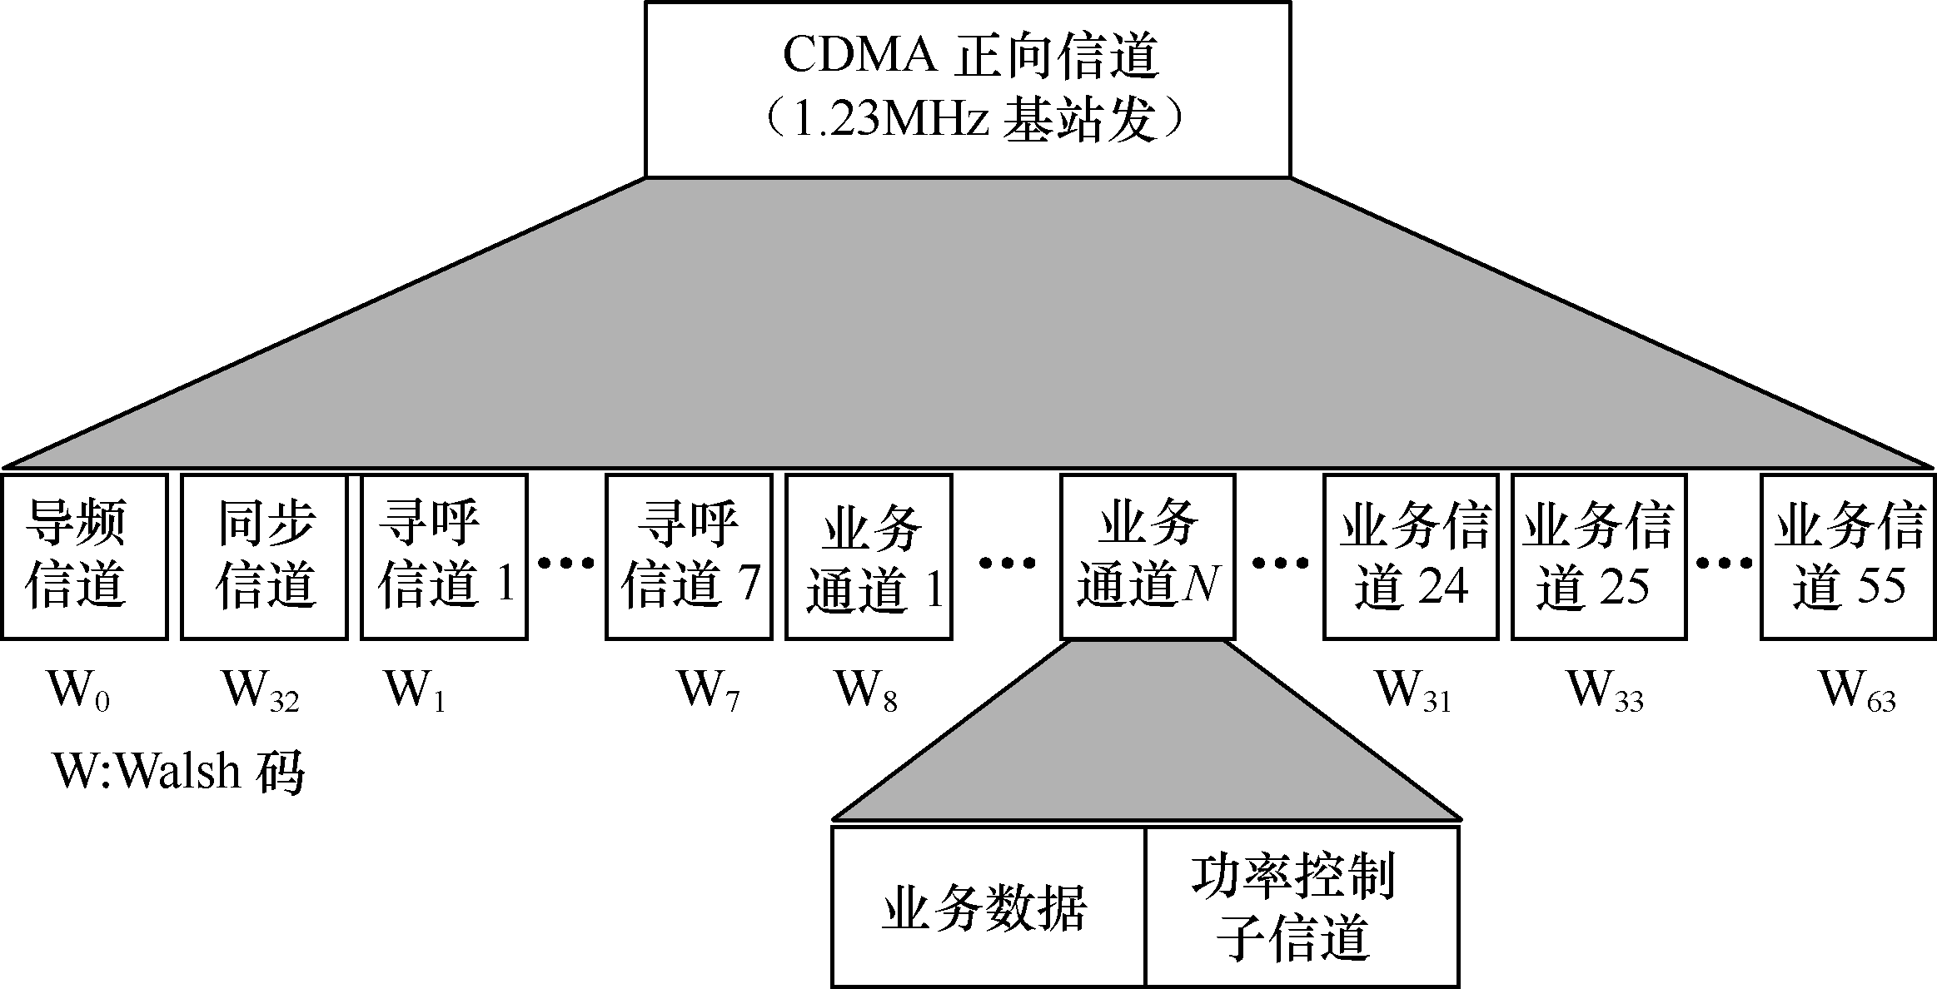
图7-10 CDMA正向传输信道的逻辑信道结构

4．说明正向传输信道和反向传输信道的相同点和不同点。
表7-11 前向和反向业务信道比较
 | 前 向 链 路 | 反 向 链 路
编码 | 编码率1/2，限定长度9 | 编码率1/3，限定长度9
交织 | 1帧，384个符号 | 1帧，576个符号
Walsh调制 | 区分特定用户 | 提供六十四进制调制
长PN码 | 加扰数据  抽样到符号速率 | 区分用户  不需改变速率
重复的符号 | 发送的所有符号 | 门控符号重复
调制 | QPSK | OQPSK

5．在CDMA系统中为什么采用不同的编码率卷积编码器？
数据在传输之前进行卷积编码，使之具有检纠错能力。CDMA正向信道采用的是（2，1，9）卷积编码器，其编码效率为1/2，约束长度为9。反向业务信道所传输的数据都要进行卷积编码，卷积码的编码效率为1/3，约束长度为9。

第八章

一、名词解释
1．OFDM
OFDM（Orthogonal Frequency Division Multiplexing）即正交频分复用技术，实际上它是多载波调制（Multi-Carrier Modulation，MCM）的一种。
其主要思想是：将信道分成若干正交子信道，将高速数据信号转换成并行的低速子数据流，调制到在每个子信道上进行传输。正交信号可以通过在接收端采用相关技术来分开，这样可以减少子信道之间的相互干扰。每个子信道上的信号带宽小于信道的相关带宽，因此每个子信道上可以看成平坦性衰落，从而可以消除符号间干扰。而且由于每个子信道的带宽仅仅是原信道带宽的一小部分，信道均衡更容易实现。
2．软切换
在越区切换时，手机并不断掉与原基站的联系而同时与新基站联系，当手机确认已经和新基站联系后，才将与原基站的联系断掉，也就是“先接后断”，
3．功率控制
在CDMA系统中，不同用户发射的信号由于距基站的距离不同，到达时的功率也不同。系统要求所有用户到达基站接收机信号的平均功率要相等才能正常解扩，功率控制就是为解决这一问题。

4．智能天线
智能天线系统通常设置在基站，由一组天线及相连的收发信机和先进的数字信号处理算法构成。它将天线阵列和数字信号处理技术相结合以获取信号方向，并可以同时获取基站和移动台之间各个链路的方向特性，使得空间上能够根据信号环境的变化自适应地接收和发送信号。具体而言，智能天线可以自适应地对用户进行跟踪定位，使信号在有限的方向区域发送和接收，充分利用了信号的发射功率，降低了传统天线带来的相互干扰，极大地改善无线系统的性能，增加CDMA系统容量，并改善小区覆盖。

二、填空题
1．开环功率控制、闭环功率控制和外环功率控制
2．1885～2025MHz；2110～2200MHz
三、选择题
1．A
2．A
四、简答题
1．简述TD-SCDMA物理信道的帧结构。
TD-SCDMA帧结构将10ms的无线帧分成两个5ms的子帧，每个子帧中有7个常规时隙和3个特殊时隙。7个常规时隙中，TS0总是分配给下行链路，TS1总是分配给上行链路。3个特殊时隙分别为DwPTS、GP和UpPTS。
DwPTS为下行导频和同步。该时隙由长为64码片的SYNC-UL和长为32码片的保护间隔组成。SYNC-UL是一组PN码，用于区分相邻小区、小区搜索和下行同步。
UpPTS为建立上行同步。该时隙由长为128码片的SYNC-UL和长为32码片的保护间隔组成。SYNC-UL是一组PN码，用于在接入过程中区分不同的UE、上行同步和随机接入。
GP为收发转换的保护间隔，时长为94码片，可用于半径为11km的基本小区覆盖。

2．什么是多用户检测？
在传统的CDMA接收机中，各个用户的接收是相互独立进行的。在多径衰落环境下，由于各个用户之间所用的扩频码通常难以保持正交，因而造成多个用户之间的相互干扰，并限制系统容量的提高。解决此问题的一个有效方法是使用多用户检测技术，通过测量各个用户扩频码之间的非正交性，用矩阵求逆方法或迭代方法消除多用户之间的相互干扰。

3．简述第四代移动通信系统的特点。
① 通信速度提高，数据传输速率超过UMTS，上网速率从2Mbit/s提高到100Mbit/s。
② 以移动数据为主，面向因特网大范围覆盖高速移动通信网络，改变了以传统移动电话业务为主设计移动通信网络的设计观念。
③ 采用多天线或分布天线的系统结构及终端形式，支持手机互助功能，采用可穿戴无线电、可下载无线电等新技术。
④ 发射功率比现有移动通信系统降低了很多，能够较好地解决电磁干扰问题。
⑤ 支持更为丰富的移动通信业务，包括高分辨率实时图像业务、会议电视虚拟现实业务等，使用户在任何地方可以获得任何所需的信息服务，且服务质量得到保证。
⑥ 多种业务的完整融合。第四代移动通信系统应能集成不同模式的无线通信—从无线局域网和蓝牙等室内网络、蜂窝信号、广播电视到卫星通信，移动用户可以自由地从一个标准漫游到另一个标准。各种业务应用、各种系统平台间的互连更便捷、安全，面向不同用户要求，更富有个性化。

